Министерство науки и высшего образования Российской Федерации Федеральное государственное автономное образовательное учреждение высшего образования

«НАЦИОНАЛЬНЫЙ ИССЛЕДОВАТЕЛЬСКИЙ УНИВЕРСИТЕТ ИТМО»

Факультет инфокоммуникационных технологий

ОТЧЕТ

О ЛАБОРАТОРНОЙ РАБОТЕ № 2

по теме: **АНАЛИЗ ДАННЫХ. ПОСТРОЕНИЕ ИНФОЛОГИЧЕСКОЙ МОДЕЛИ ДАННЫХ БД**

по дисциплине: Проектирование и реализация баз данных

Специальность:

45.03.04 Интеллектуальные системы в гуманитарной сфере

|  |  |
| --- | --- |
| Проверил:  Говорова М.М. Дата: «__» 20 г. Оценка | Выполнил(и): студент(ы)  группы К3240  Кулагина С.В. |

Санкт-Петербург 2021

# ЦЕЛЬ РАБОТЫ

Построение инфологической модели данных БД методом «сущность-связь».

# ПРАКТИЧЕСКОЕ ЗАДАНИЕ

1. Проанализировать предметную область согласно варианту задания.
2. Выполнить инфологическое моделирование базы данных по заданной предметной области с использованием метода ER-диаграмм («сущность- связь») в комбинированной нотации Питера Чена - Кириллова.
3. Реализовать разработанную ИЛМ в нотации IDEF1X.

# ОСНОВНАЯ ЧАСТЬ

Вариант 4. БД «Учет выполнения заданий»

**Описание предметной области:** Сотрудники организации выполняют проекты. Проекты состоят из нескольких заданий. Каждый сотрудник может участвовать в одном или нескольких проектах, или временно не участвовать ни в каких проектах. Над каждым проектом может работать несколько сотрудников отделов, или временно проект может быть приостановлен, тогда над ним не работает ни один сотрудник. Над каждым заданием в проекте работает ровно один сотрудник. Каждый сотрудник числится в одном отделе.

БД должна содержать следующий минимальный набор сведений: Номер сотрудника. Фамилия сотрудника. Имя сотрудника. Отчество сотрудника. Должность сотрудника. Оклад сотрудника. Название организации. Номер организации. Адрес организации. Номер телефона отдела. Номер отдела. Название отдела. Код проекта. Название проекта. Сроки выполнения проекта. Руководитель проекта. Название организации. Номер организации. Адрес организации. Номер задания. Дата начала выполнения задания. Срок выполнения задания. Отметка о выполнении задания. Дата контроля выполнения задания. Причина невыполнения задания.

## Схема инфологической модели данных БД в нотации Питера Чена

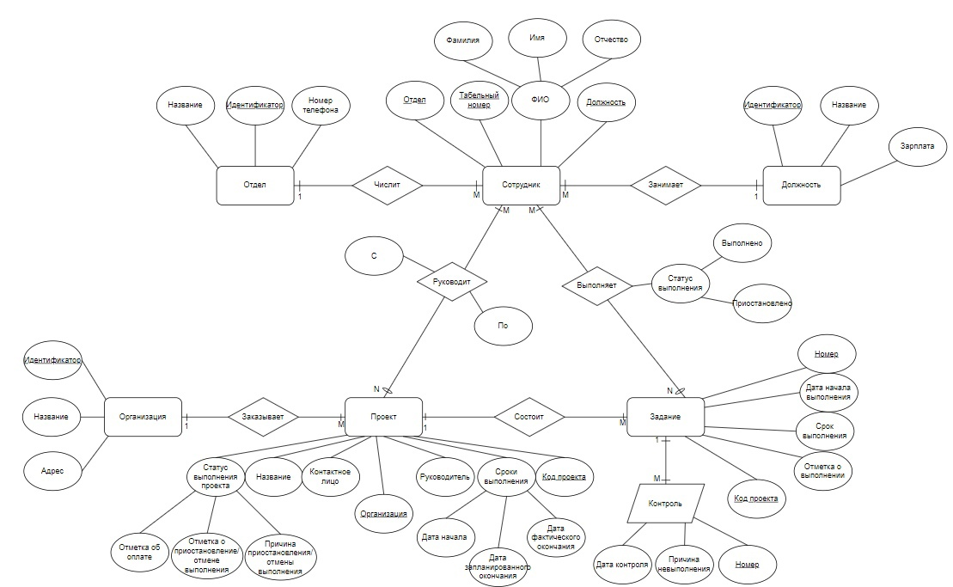

Рисунок 1 – Схема инфологической модели БД в нотации Питера Чена

## 2. Схема инфологической модели данных БД в нотации IDEF1X

## 

Рисунок 2 – Схема инфологической модели данных БД в нотации IDEF1X

## Описание атрибутов сущностей и ограничений на данные

Таблица 1 – Описание атрибутов сущностей и ограничений на данные

|  |  |  |  |  |  |  |  |
| --- | --- | --- | --- | --- | --- | --- | --- |
| **Наименование атрибута** | | **Тип** | **Первичный ключ** | | **Внешни й ключ** | **Обязатель**  **-ность** | **Ограничения целостности** |
| **Собствен**  **-ный атрибут** | **Внеш**  **-ний ключ** |
| Сотрудник | | | | | | | |
| Табельный номер | | INTEGER | + |  |  | + | Уникален, автоматическая генерация  значения |
| Фамилия | | VARCHAR(20) |  |  |  | + | Начинается с прописной  буквы |
| Имя | | VARCHAR(20) |  |  |  | + | Начинается с  прописной буквы |
| Отчество | | VARCHAR(20) |  |  |  | + | Начинается с  прописной буквы |
| Название  отдела | | VARCHAR(20) |  |  | + | + |  |
| Идентификатор отдела | | INTEGER |  |  | + | + |  |
| Идентификатор должности | | INTEGER |  |  | + | + |  |
| Название должности | | VARCHAR(20) |  |  | + | + |  |
| Отдел | | | | | | | |
| Название отдела | | VARCHAR(20) | + |  |  | + |  |
| Идентификатор отдела | | INTEGER | + |  |  | + | Уникален, автоматическая генерация  значения |
| Номер телефона | | VARCHAR(11) |  |  |  | + | Номер телефона начинается с 8 |
| Проект | | | | | | | |
| Код проекта | INTEGER | | + |  |  | + | Уникален, автоматическая генерация  значения |
| Название проекта | VARCHAR(20) | |  |  |  | + |  |
| Дата начала | DATE | |  |  |  | + | Когда начали выполнения задания |
| Дата запланированного окончания | DATE | |  |  |  | + | Когда планируется закончить проект |
| Дата фактического окончания | DATE | |  |  |  | + | Когда фактически закончили проект |
| Идентификатор организации | INTEGER | |  |  | + | + | Соответствует первичному  Ключу Организация |
| Табельный номер | INTEGER | |  |  | + | + | Соответствует первичному ключу  Сотрудник |
| Отметка об оплате | VARCHAR(11) | |  |  |  | + | Пишется либо оплачен, либо не оплачено |
| Отметка о приостановлении/отмене выполнения | VARCHAR(15) | |  |  |  | + | Пишется либо приостановлено, либо отмененно |
| Причина приостановления/отмены выполнения | TEXT | |  |  |  | + | Расписывается причина невыполнения |
| Задание | | | | | | | |
| Номер задания | INTEGER | | + |  |  | + | Уникален, автоматическая генерация  значения |
| Код проекта | INTEGER | |  |  | + | + | Соответствует  первичному ключу Проект |
| Срок выполнения | DATE | |  |  |  | + |  |
| Отметка о выполнение | VARCHAR(3) | |  |  |  | + | Да/Нет |
| Дата начала выполнения | DATE | |  |  |  | + |  |
| Табельный номер | INTEGER | |  |  | + | + | Соответствует первичному ключу  Сотрудник |
| |  |  |  |  |  |  |  |  |  |  |  | | --- | --- | --- | --- | --- | --- | --- | --- | --- | --- | --- | | Отдел | | | | | | | | | | | | Идентификатор отдела | | INTEGER | | + |  |  | + | | Уникален, автоматическая  генерация значения | | | Номер  телефона | | VARCHAR(20) | |  |  |  | + | |  | | | Название  отдела | | VARCHAR(20) | |  |  |  | + | |  | | | Должность | | | | | | | | | | | | Идентификатор должности | | INTEGER | | + |  |  | + | | Уникален, автоматическая  генерация значения | | | Зарплата | | INTEGER | |  |  |  | + | | Неотрицательн  ое число | | | Название должности | | VARCHAR(20) | |  |  |  | + | | Выбор из списка возможных  должностей | | | Контроль | | | | | | | | | | | | Дата контроля | DATE | | + | |  |  | | + | |  | | Номер задания | INTEGER | |  | | + |  | | + | | Соответствует первичному ключу Задания | | Причина невыполнения | VARCHAR(20) | |  | |  |  | |  | |  | | | | | | | | |

# ВЫВОДЫ

В ходе выполнения лабораторной работы было составлено представление об учете выполнения проектов, построена инфологическая модель базы данных в комбинированной нотации Питера Чена – Кириллова, отражающая эту работу (в упрощенном виде), а также сделана реализация данной модели в нотации IDEF1X.